#常见问题指引#

1、学院办公室地址

（1）深圳校区：广东省深圳市光明新区新湖街道公常路66号（中山大学深圳校区）西区教学楼一栋704医学院办公室，上班时间为：周一至周五上午9:00-12:00，下午1:00-5:00（节假日不办公）

（2）广州校区东校：格致园三号一单元1105医学院办公室，电话：020-83226059，上班时间为：周一至周五上午9:00-12:00，下午1:00-5:00（节假日不办公）

（3）广州校区北校：红楼前座126医学院学生工作办公室，电话：020-87335903，上班时间为：周一至周五上午8:00-12:00，下午2:30-5:30（节假日不办公）

学院网站：http://szmed.sysu.edu.cn/

2、户政业务

（1）医学院17-19级本科生办理户口迁移的都会迁至东校园所在地，日常涉及身份证过期、港澳通行证、居住证等办理事宜，请直接联系

东校园保卫办，地址：东校园行政楼A座二楼，电话：020-39332297

（2）医学院20级本科生起，办理户口迁移的都会迁至深圳校区所在地，日常涉及身份证过期、港澳通行证、居住证等办理事宜，请直接联系

深圳校区保卫办，地址：深圳校区西公共教学楼1栋810室，电话：0755-23260060

附：报警电话：

南校区报警电话：020-84110110、020-84111234

北校区报警电话：020-87330110、020-87331735

东校区报警电话：020-39332110

珠海校区报警电话：0756—3668110

深圳校区报警电话：0755—23260110

报警电话：110、119（火警）、120（急救）、122（道路交通）

保卫办网站：http://bwc.sysu.edu.cn/

3、医疗业务

目前医学院本科生已转入深圳参保（实习等特殊情况的除外），日常涉及社保卡（医保卡）使用、住院报销等业务，请咨询

北校学生医保报销办公室（红楼后座110）：87331932

东校学生医保报销办公室（门诊部）：39332121

公费医疗管理办公室（南校园逸夫楼二楼）：84114118、87333085

学生医保网站：http://yyglc.sysu.edu.cn/student（很重要，请认真阅读）

4、大学服务中心（usc）

办理网上请假、课室申请、在校证明、宿舍申请、自助打印成绩单、补办学生证和校园卡等业务

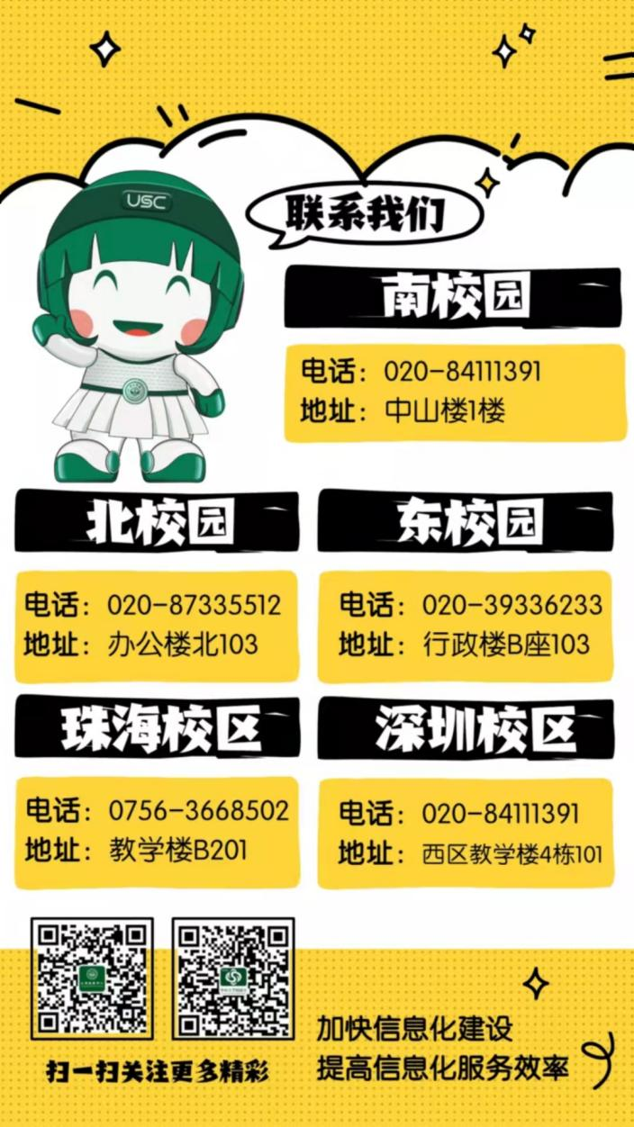

网址：http://usc.sysu.edu.cn/taskcenter/

5、教学教务事宜

包括了解教学进度、课程安排、考试安排、成绩管理、学籍注册、四六级考试、休复学、退学等教学教务相关事业，请先联系班里学委后再统一咨询医学院教学秘书肖逸莹老师，办公地址：中山大学深圳校区西区教学楼一栋704医学院办公室

学校教务部网站：http://jwb.sysu.edu.cn/

6、心理健康咨询

平常在学习、心理上有困惑、有压力，可以找找学校心理咨询中心老师聊聊，或许会有更好的帮助和动力。

具体请见：咨询预约https://mp.weixin.qq.com/s/AF2et1moVI7E5NAlauZH5g

7、常用的网站平台

我的中大统一门户网址：

https://portal.sysu.edu.cn/#/login

学生工作管理平台网址：

https://xgxt.sysu.edu.cn/auth/login

本科教务系统网址：https://uems.sysu.edu.cn/jwxt/#!/login

大学服务中心网址：

http://usc.sysu.edu.cn/taskcenter/

8、相关规章制度

学生宿管管理、学生资助、处分等相关管理办法：http://xsc.sysu.edu.cn/zh-hans/gzzd/3

学生工作管理相关表格下载：http://xsc.sysu.edu.cn/zh-hans/download

本科学生补发学生证及火车票优惠卡指引：https://mp.weixin.qq.com/s/9bR58xxkyOAmuTN8OqvmGA

（里面的办理时间忽略）

中山大学本科生学籍管理规定：

https://portal.sysu.edu.cn/#/news/detail?newsId=00000000791dccb9017944566c0e637a&url=https%3A%2F%2Foa.sysu.edu.cn%2Foa%2Fcas%3Furl%3Dhttps%3A%2F%2Foa.sysu.edu.cn%2Foa%2Finfo%2Fmy%2F00000000791dccb9017944566c0e637a%2Findex

中山大学推荐免试攻读研究生学位资格认定工作实施办法：https://oa.sysu.edu.cn/oa/info/my/000000006c702c20016cb22c9f78756b/index

中山大学本科生奖学金管理办法：https://oa.sysu.edu.cn/oa/info/my/000000006c702c20016d3ed42ee069bc/index

中山大学学生特殊困难补助管理办法

https://oa.sysu.edu.cn/oa/info/my/000000006d489a42016d60cdef9a4b5c/index

中山大学本科港澳台学生学籍管理细则

https://portal.sysu.edu.cn/#/news/detail?newsId=000000007351804001746b7853ac1c58&url=https%3A%2F%2Foa.sysu.edu.cn%2Foa%2Fcas%3Furl%3Dhttps%3A%2F%2Foa.sysu.edu.cn%2Foa%2Finfo%2Fmy%2F000000007351804001746b7853ac1c58%2Findex

中山大学授予学士学位工作细则

https://portal.sysu.edu.cn/#/news/detail?newsId=00000000735180400173ae1a22626459&url=https%3A%2F%2Foa.sysu.edu.cn%2Foa%2Fcas%3Furl%3Dhttps%3A%2F%2Foa.sysu.edu.cn%2Foa%2Finfo%2Fmy%2F00000000735180400173ae1a22626459%2Findex

常用微信公众号
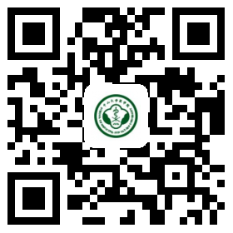 | 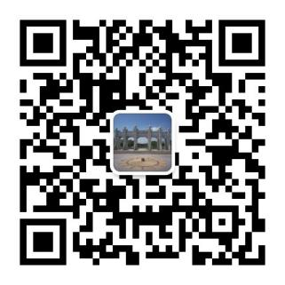 | 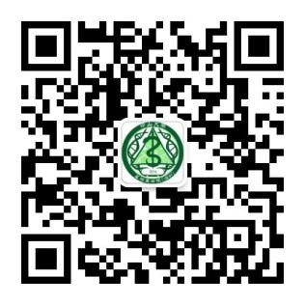
中山大学医学院官方网站 | 中山大学医学院官方微信 | 中大医青年传媒中心微信
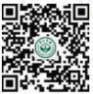 | 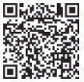 | 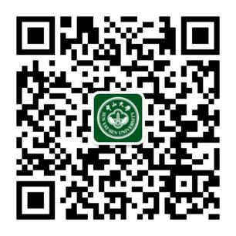
中大学工官方微信公众号 （微信号：zhongdaxuegong） | 中山大学官方微信公众号  （微信号：isysu1924） | 中山大学教务部官方微信  （教学信息）
 | 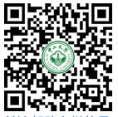 | 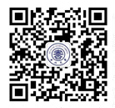
中山大学总务处官方微信（食住行信息） | 中山大学信息技术帮助台官方微信  （网络查询缴费等信息） | 中山大学图书馆官方微信  （借书服务等）
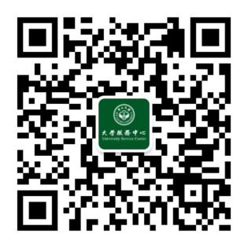 | 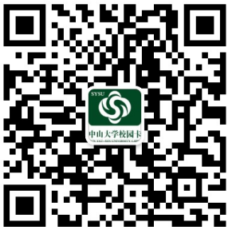
中山大学大学服务中心USC官方微信  （自助开具成绩证明等） | 中山大学校园卡官方微信  （充值挂失等服务）

